CONFIRA AS INFORMAÇÕES, E OBSERVE A NOVA DATA DE DEVOLUÇÃO

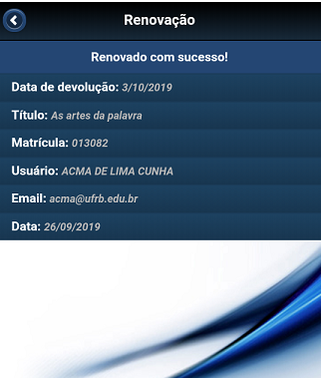

PODEM SER FEITAS ATÉ 5 RENOVAÇÕES POR LIVRO, DE 7 DIAS CADA, DESDE QUE NÃO EXISTA RESERVA DO MATERIAL!

UNIVERSIDADE FEDERAL DO RECÔNCAVO DA BAHIA

REITOR/ VICE-REITOR

Prof. Fábio Josué S. dos Santos/ Prof. José Pereira M. Bisneto

DIRETOR CETENS/ VICE-DIRETOR

Prof. Jacson Machado Nunes/ Prof. Odair Vieira dos Santos

EQUIPE DA BIBLIOTECA UNIVERSITÁRIA DO CETENS

Administração

Bibliotecário – Fábio Jesus dos Santos
Bibliotecária – Jéssica Alves Suzart

Setor de Empréstimo

Assistente Administrativo – Acma de Lima Cunha
Auxiliar Administrativo – Maria Helena A. M. D. da Cruz
Prestador – Gabriel Luan Carneiro São Paulo

Biblioteca Universitária do CETENS/ UFRB.
Endereço: Rua Godofredo Rebello de Figueiredo Filho (antiga Avenida Centenário), Bairro Sim, 697,
Feira de Santana – BA. CEP: 44085-132
E-mail: bibs@cetens.ufrb.edu.br
Telefone: (75) 3625-0876

PERGAMUM MOBILE

ACESSE DO SEU CELULAR OU EM QUALQUER COMPUTADOR ATRAVÉS DO LINK:
http://acervo.ufrb.edu.br/pergamum/mobile/
OU DO SITE DA BIBLIOTECA DO CETENS
https://www.ufrb.edu.br/bibliotecacetens/

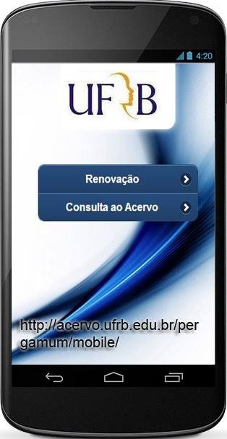

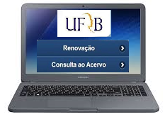

RENOVE O SEU LIVRO A QUALQUER HORA, E EM QUALQUER LUGAR!
PARA RENOVAR:

ACESSE O SITE DA BIBLIOTECA DO CETENS E CLIQUE EM PERGAMUM MOBILE

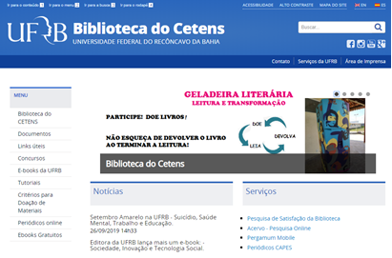
OU
ACESSE DIRETAMENTE O LINK: http://acervo.ufrb.edu.br/pergamum/mobile/

CLIQUE EM “RENOVAR”
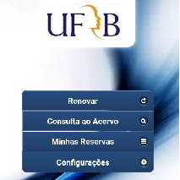

DIGITE O SEU NÚMERO DE MATRÍCULA, EM SEGUIDA, A SUA SENHA (A MESMA CADASTRADA NA BIBLIOTECA PARA EMPRÉSTIMO DE LIVROS), E, O CÓDIGO GERADO. EM SEGUIDA, CLIQUE EM ACESSAR

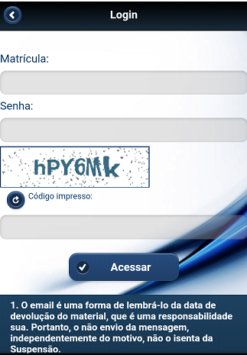

CLIQUE NO LIVRO QUE DESEJA RENOVAR

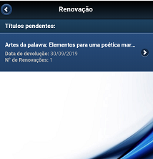

EM SEGUIDA, CLIQUE EM “RENOVAR”

